Manual de Utilizare: Adăugare Produs Nou
Această secțiune a aplicației permite utilizatorilor să adauge un produs nou în sistem. Formularul este structurat pentru a include informații esențiale despre produs, cum ar fi locația, detaliile specifice ale mijlocului fix, amortizarea, clasificarea bugetară și alte detalii relevante.
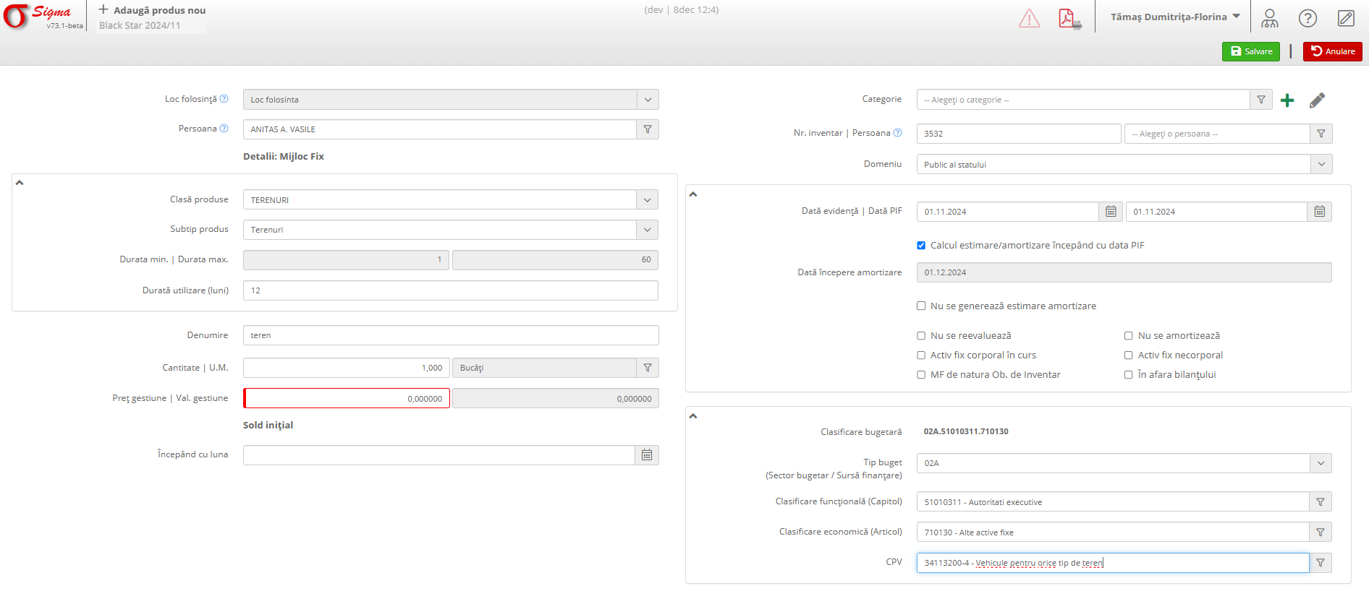

Pași pentru utilizare:
1. Selectați locația din câmpul 'Loc folosință'.
2. Alegeți persoana responsabilă din câmpul 'Persoana'.
3. Completați detaliile mijlocului fix, inclusiv:
- Clasă produse.
- Subtip produs.
- Durata minimă și maximă.
- Durata de utilizare în luni.
4. Introduceți denumirea produsului în câmpul 'Denumire'.
5. Specificați cantitatea și unitatea de măsură.
6. Introduceți prețul de gestiune și valoarea inițială.
7. Completați detaliile de amortizare, inclusiv data de începere și alte opțiuni.
8. Selectați clasificarea bugetară:
- Tip buget (sursa de finanțare).
- Clasificarea funcțională (capitolul).
- Clasificarea economică (articolul).
- Codul CPV.
9. Faceți clic pe butonul 'Salvare' pentru a înregistra produsul în sistem.

Note:
Câmpurile marcate cu roșu sunt obligatorii și trebuie completate înainte de salvarea formularului.

